优倍特模塑科技生产项目竣工环境保护
验收监测报告表

建设单位：福建优倍特模塑科技有限公司
编制单位：福建优倍特模塑科技有限公司

2023年5月

建设单位法人代表:杨泽金

编制单位法人代表:杨泽金

项目负责人:郑善科

填表人：郑善科

建设单位：  福建优倍特模塑科技有限公司 | 编制单位：  福建优倍特模塑科技有限公司
电话:13774697818 | 电话13774697818
传真:/ | 传真:/
邮编:363500 | 邮编:363500
地址:  福建省漳州市长泰区陈巷镇福照路12号 | 地址:  福建省漳州市长泰区陈巷镇福照路12号

表一
建设项目名称 | 优倍特模塑科技生产项目
建设单位名称 | 福建优倍特模塑科技有限公司
建设项目性质 | 新建
建设地点 | 漳州市长泰区陈巷镇福照路12号
主要产品名称 | 各类电器塑料零部件
建设规模 | 年产各类电器塑料零部件3000吨
实际建设规模 | 年产各类电器塑料零部件3000吨
建设项目环评时间 | 2022年12月 | 开工建设时间 | 2023年1月
竣工时间 | 2023年4月 | 验收现场监测  时间 | 2023.04.26~2023.04.27
环评报告表  审批部门 | 漳州市长泰生态环境局 | 环评报告表  编制单位 | 漳州绿园环保技术咨询有限公司
环保设施设计单位 | 漳州润科环保科技有限公司 | 环保设施施工  单位 | 漳州润科环保科技有限公司
投资总概算 | 5000万元 | 环保投资总概算 | 40万元 | 比例 | 0.8%
实际总概算 | 5000万元 | 环保投资 | 60万元 | 比例 | 1.2%
验收监测依据 | 1、《建设项目竣工环境保护验收暂行办法》国环规环评[2017]4号；  2、《建设项目环境保护管理条例》修订（第682号令）；  3、《建设项目竣工环境保护验收技术指南污染影响类》；  4、《中华人民共和国环境保护法》，2014年4月24日修订；  5、《中华人民共和国环境影响评价法》，2018年修订；  6、《中华人民共和国大气污染防治法》，2018年修订；  7、《中华人民共和国环境噪声污染防治法》，2018年修订；  8、《中华人民共和国水环境污染防治法》，2017年修订  9、《中华人民共和国固体废物污染环境防治法》，2020年修订；  10、《中华人民共和国清洁生产促进法》，2012年修正；  11、《产业结构调整指导目录（2019年本）》（2019年修正）；  12、《福建省环境保护条例》，2012年3月31日实施。  13、《优倍特模塑科技生产项目环境影响报告表》；  14、漳州市长泰生态环境局《优倍特模塑科技生产项目环境影响评价报告表》的批复；
验收监测评价标准、标号、级别、限值 | - 《工业企业厂界环境噪声排放标准》（GB12348-2008）的3类标准；  即：3类昼间≤65dB（A），夜间≤55dB（A）；  2、《污水综合排放标准》（GB8978-1996）表4三级标准，同时满足长泰区东区污水处理厂进水水质标准。即：pH：6~9、COD：500mg/L、BOD5：160mg/L、SS：190mg/L、动植物油：100mg/L、氨氮：35mg/L，总磷4mg/L，总氮70mg/L  3、《合成树脂工业污染物排放标准》（GB31572-2015）表4大气污染物排放限值要求及表9无组织排放控制要求，非甲烷总烃≤100mg/m³；厂界无组织非甲烷总烃≤4.0mg/m³；厂内监控点非甲烷总烃≤30mg/m³（任意一次浓度值）  4、《大气污染物综合排放标准》（GB16297-1996）表2颗粒物最高允许排放浓度限值，即颗粒物≤1.0mg/m³。无组织颗粒物排放执行表2无组织排放监控浓度限值，即颗粒物≤1.0mg/m³.

表二
工程建设内容：
- 项目概况
福建优倍特模塑科技有限公司位于漳州市长泰区陈巷镇福照路12号，租赁福建金隆昌科技有限公司厂房进行塑料制品加工生产，租赁面积为5631.39m²，总建筑面积5631.39m²，设计年产各类电器塑料零部件3000吨，该项目于2022年6月10通过漳州市长泰区发展和改革局福建省投资项目的备案，备案编号为闽发改备[2022]E070182号，同年12月23日通过2022年第四次长泰去工业项目落地会审，该项目属于环评管理名录中的二十六、橡胶和塑料制品业29:53.塑料制品业292中的其他（年用非溶剂型低VOCs含量涂料10吨以下的除外），需要编制环境影响评价报告表，因此福建优倍特模塑科技有限公司于2022年12月委托漳州市绿园环保技术咨询有限公司编制了《优倍特模塑科技生产项目环境影响评价报告表》，该报告表于2023年4月24日通过漳州市长泰生态环境局的审批，审批编号为：漳泰环评审[2023]表21号。项目于2023年1月开工建设，2023年4月竣工并投入试生产。公司于2023年04月25日取得排污许可证登记证（91350625MA8UR0E48T001X）。
本项目四周情况为：项目北侧为福建金隆昌科技有限公司，东侧及南侧为空地，西侧为福建泰霖智能家居有限公司，北侧隔420m为夫坊村。
项目环评设计年产各类电器塑料零部件3000吨。项目设备经调试后，目前实际年产量与环评设计能力相同。本项目劳动定员60人，目前项目实际工人60人，均不住厂，年工作天数300天，每日3班，每班工作8小时。
目前本项目已全部建成投产，根据《建设项目环境保护管理条例》和《建设项目竣工环境保护验收技术指南污染影响类》等法律法规文件的要求，公司依据国家有关法规文件、技术标准及经审批后的本项目环境影响报告表并结合现场实际情况制定了本项目的环境保护验收监测方案，并于2023年4月26日至2023年4月27日委托福建绿家检测技术有限公司到本项目开展竣工环境保护验收检测。根据现场监测情况、样品监测分析结果及现场调查情况，编制本验收监测报告表。
具体建设内容见下表2-1：
- 项目建设内容

表2-1项目建设内容一览表
工程类别 | 组成 |  | 规格 | 实际建设情况 | 与环评一致性
主体工程 | 厂房 |  | 1F，H=7m，共5631.39m² | 1F，H=7m，共5631.39m² | 与环评一致
公用工程 | 供电 |  | 区域电网供应 | 区域电网供应 | 与环评一致
 | 供水 |  | 自来水管网供给 | 自来水管网供给 | 与环评一致
环保工程 | 废水 | 生活污水 | 生活污水采用三级化粪池进行处理后通过市政污水管网排入长泰东区污水处理厂 | 生活污水采用三级化粪池进行处理后通过市政污水管网排入长泰东区污水处理厂 | 与环评一致
 |  | 生产废水 | 冷却废水经沉淀池沉淀后循环利用，不外排 | 冷却废水在机台设备上循环利用，不外排 | 冷却废水在机台设备上循环，不需要沉淀池
 | 噪声 |  | 合理布局，选用低噪声设备，车间隔声，加强设备维护，加强厂区绿化等 | 合理布局，选用低噪声设备，车间隔声，加强设备维护，加强厂区绿化等 | 与环评一致
 | 废气 | 有机废气 | 集气罩+2级活性炭吸附装置+15m高排气筒（DA001） | 两套废气处理设施，集气罩+2级活性炭吸附装置+15m高排气筒 | 新增一套有机废气处理设施
 |  | 颗粒物 | 移动式布袋除尘器 | 移动式布袋除尘器 | 与环评一致
 | 固废 | 生活垃圾 | 配备建设生活垃圾临时收集桶 | 生活垃圾分类收集收，由环卫部门统一清运。 | 与环评一致
 |  | 一般工业固废 | 配备建设一般固废贮存场所 | 配备建设一般固废贮存场所 | 与环评一致
 |  | 危险废物 | 配备建设危废储存仓库。 | 配备建设危废储存仓库 | 与环评一致
表2-2项目产品方案
产品 | 环评设计生产能力 | 实际生产能力
各类电器塑料零部件 | 3000t/a | 3000t/a

表2-3主要生产设备一览表
序号 | 设备名称 | 单位 | 本项目环评设备数量 | 实际设备数量 | 设备增减情况
1 | 挤出成型线 | 条 | 40 | 40 | 0
2 | 模具线切割 | 台 | 6 | 6 | 0
3 | 铣床 | 台 | 4 | 4 | 0
4 | 钻床 | 台 | 4 | 4 | 0
5 | 电火花 | 台 | 3 | 3 | 0
6 | 机加设备 | 台 | 5 | 5 | 0
3、验收范围
福建优倍特模塑科技有限公司优倍特模塑科技生产项目选址于漳州市长泰区陈巷镇福照路12号，目前项目已投入试运行，本次验收范围为福建优倍特模塑科技有限公司优倍特模塑科技生产项目进行整体验收。
4、工程变动情况
根据《中华人民共和国环境影响评价法》和《建设项目环境保护管理条例》有关规定：“建设项目的环境影响评价文件经批准后，建设项目的性质、规模、地点、采用的生产工艺或者防治污染、防止生态破坏的措施发生重大变动的，建设单位应当重新报批建设项目的环境影响评价文件”。根据《污染影响类建设项目重大变动清单（试行）的通知》，建设项目的性质、规模、地点、生产工艺和环境保护措施五个因素中的一项或一项以上发生重大变动，且可能导致环境影响显著变化（特别是不利环境影响加重）的，界定为重大变动。本项目变动情况见下表。
表2-4重大变更清单
《污染影响类建设项目重大变动清单（试行）》（环办环评函〔2020〕688号） |  | 本项目实际情况 | 变动情况
性质
1 | 建设项目开发、使用功能发生变化的 | 本项目新建项目 | 建设项目性质未变化
规模
2 | 生产、处置或储存能力增大30%及以上的 | 年产各类电器塑料零部件3000t | 产量未增加
3 | 生产、处置或储存能力增大，导致废水第一类污染物排放量增加的 | 无第一类污染物排放 | 未发生变化
4 | 位于环境质量不达标区的建设项目生产、处置或储存能力增大，导致相应污染物排放量增加的（细颗粒物不达标区，相应污染物为二氧化硫、氮氧化物、可吸入颗粒物、挥发性有机物；臭氧不达标区，相应污染物为氮氧化物、挥发性有机物；其他大气、水污染物因子不达标区，相应污染物为超标污染因子）；位于达标区的建设项目生产、处置或储存能力增大，导致污染物排放量增加10%及以上的 | 项目位于环境质量达标区，项目生产、处置或储存能力未增加。 | 未发生变化
地点
5 | 重新选址；在原厂址附近调整（包括总平面布置变化）导致环境防护距离范围变化且新增敏感点的 | 项目位于长泰区陈巷镇，附近敏感点未发生变化 | 未发生变化
生产工艺
6 | 新增产品品种或生产工艺（含主要生产装置、设备及配套设施）、主要原辅材料、燃料变化，导致以下情形之一：  （1）新增排放污染物种类的（毒性、挥发性降低的除外）；  （2）位于环境质量不达标区的建设项目相应污染物排放量增加的；  （3）废水第一类污染物排放量增加的；  （4）其他污染物排放量增加10%及以上的 | 产品品种或生产工艺未发生变化，不新增污染物排放 | 未发生变化
7 | 物料运输、装卸、贮存方式变化，导致大气污染物无组织排放量增加10%及以上的 | 物料运输、装卸、贮存方式未发生变化 | 未发生变化
环境保护措施
8 | 废气、废水污染防治措施变化，导致第6条中所列情形之一（废气无组织排放改为有组织排放、污染防治措施强化或改进的除外）或大气污染物无组织排放量增加10%及以上的 | 废水处理设施未发生变化，废气处理设施工艺未发生变化，新增1套活性炭废气处理设施 | 未导致无组织排放量增加10%以上
9 | 新增废水直接排放口；废水由间接排放改为直接排放；废水直接排放口位置变化，导致不利环境影响加重的 | 未新增废水排放口；废水排放方式未修改；废水无直接排放口 | 未发生变化
10 | 新增废气主要排放口（废气无组织排放改为有组织排放的除外）；主要排放口排气筒高度降低10%及以上的 | 无新增主要排放口 | 未发生变化
11 | 噪声、土壤或地下水污染防治措施变化，导致不利环境影响加重的 | 噪声、土壤或地下水污染防治措施未发生变化 | 未发生变化
12 | 固体废物利用处置方式由委托外单位利用处置改为自行利用处置的（自行利用处置设施单独开展环境影响评价的除外）；固体废物自行处置方式变化，导致不利环境影响加重的 | 固体废物利用处置方式未发生变化 | 未发生变化
13 | 事故废水暂存能力或拦截设施变化，导致环境风险防范能力弱化或降低的 | 环境风险防范能力未见弱化或降低的 | 未发生变化

根据以上重大变更清单，本项目的实际性质、生产规模、建设地点、废水环保措施与环评设计保持一致，不存在重大变更的情况发生。
5、水平衡：
项目主要用水为生产冷却用水以及职工生活污水。
（1）冷却废水
项目生产冷却用水经过设备自带的沉淀设施冷却后，循环使用不外排。
（2）生活用水
项目职工人数为60人，均不住厂，根据《建筑给水排水设计规范》（GB50015-2010）
不住厂职工生活污水量取50L/d·人，则生活用水量为900t/a。生活污水产污系数取0.8，则生活污水产生量为720t/a。
工程水平衡图见图2-1。
损耗180
生活用水
长泰区东区污水处理厂
900
三级化粪池
720
720
新鲜水
913.5
冷却用水
13.5
循环水量121.5
损耗13.5
沉淀池
冷却废水
121.5
121.5
图1项目水平衡图（t/a）

- 主要工艺流程及产污环节
成型
挤出
原料
牵引
裁切
废气、固废

模具
包装
成品
固废

图2挤出生产线工艺流程及产污环节图
钻铣
切割
钢材
抛光
组装
废气

模具
废气

废气

图3模具线工艺流程及产污环节图

生产线产污流程说明
外购的钢材通过切割、钻铣以及抛光等机加工工序进行组装即为模具，外购的塑料米利用挤出机进行熔融后倒入模具中（挤出机温度设定为120℃，设定温度未达到各塑料原料的热分解温度，因此挤出过程产生的有机废气以非甲烷总烃计），冷却后进行裁切即为各式各样的成品塑料零部件。

7、不符合验收情形统计
根据项目实际建设情况，经过与《建设项目竣工环境保护验收暂行办法》第八条逐一对照，最终得出结论：本项目不存在《建设项目竣工环境保护验收暂行办法》（以下简称《办法》）第八条规定的验收不合格情形。本项目实际建设情况与《办法》第八条规定详细对比情况见下表2-4。

表2-4项目与《建设项目竣工环境保护验收暂行办法》第八条规定对照情况一览表
序号 | 《办法》规定不得提出验收合格意见的情形 | 本项目实际建设情况 | 是否存在不符合验收情形
1 | 未按环境影响报告书（表）及其审批部门审批决定要求建成环境保护设施，或者环境保护设施不能与主体工程同时投产或者使用的； | 项目按照建设项目环评及环评批复同时设计和建设了生活污水、废气、噪声、固废等污染防治设施，并同时投入试生产； | 否
2 | 污染物排放不符合国家和地方相关标准、环境影响报告书（表）及其审批部门审批决定或者重点污染物排放总量控制指标要求的； | 根据监测结果，项目废水、废气、噪声监测结果均符合相关标准要求； | 否
3 | 环境影响报告书（表）经批准后，该建设项目的性质、规模、地点、采用的生产工艺或者防治污染、防止生态破坏的措施发生重大变动，建设单位未重新报批环境影响报告书（表）或者环境影响报告书（表）未经批准的； | 本项目性质、规模、地点、采用的生产工艺和防治污染、防止生态破坏的措施均未发生重大变动。 | 否
4 | 建设过程中造成重大环境污染未治理完成，或者造成重大生态破坏未恢复的； | 项目建设过程中未造成重大环境污染，未造成重大生态破坏； | 否
5 | 纳入排污许可管理的建设项目，无证排污或者不按证排污的； | 本司已于2022年04月25日取得排污许可证登记证登记编号为（91350625MA8UR0E48T001X）. | 否
6 | 分期建设、分期投入生产或者使用依法应当分期验收的建设项目，其分期建设、分期投入生产或者使用的环境保护设施防治环境污染和生态破坏的能力不能满足其相应主体工程需要的； | 根据验收监测结果，项目配套建设的环境保护设施防治环境污染和生态破坏的能力可以满足主体工程需要； | 否
7 | 建设单位因该建设项目违反国家和地方环境保护法律法规受到处罚，被责令改正，尚未改正完成的； | 该建设项目未违反国家和地方环境保护法律法规，未受到处罚； | 否
8 | 验收报告的基础资料数据明显不实，内容存在重大缺项、遗漏，或者验收结论不明确、不合理的； | 验收报告的基础资料来自企业提供以及福建绿家检测技术有限公司采样检测所得数据，报告内容无重大缺项或遗漏，验收结论明确、合理； | 否
9 | 其他环境保护法律法规规章等规定不得通过环境保护验收的。 | 项目不存在其他环境保护法律法规规章等规定不得通过环境保护验收的。 | 否

表三
主要污染源、污染物处理和排放：
- 废水：本项目生产过程中无生产废水排放，生产废水经过沉淀冷却后回用于生产，不排放。外排废水主要为职工生活污水，生活污水经过三级化粪池处理后排入市政污水管网，最终排入长泰县东区污水处理厂进行深度处理。
2、废气：本项目产生的废气主要有模具生产过程中切割、钻铣、抛光过程产生的粉尘，由于这些粉尘均为金属粉尘，颗粒较大，直接成降在车间内部。项目在挤出过程中由于加热，塑料原料受热会释放出一定的有机废气，以非甲烷总烃计。这些废气分别经过两套活性炭吸附装置处理后，通过一根不低于15米的排气筒高空排放。
图1 1#活性炭吸附装置 | 图2 2#活性炭吸附装置
图3 有机废气处理排气筒
3、噪声：本项目主要噪声污染源主要来自生产设备运行时产生的噪声，主要通过合理布局，使高噪声设备远离厂界；对噪声值较高的设备基座底部安装减振垫等；定期检查并调整好运动机器部件的静平衡与动平衡的动力，加强设备维护，使其处于良好运行状态，以此来降低环境噪声污染。
4、固（液）体废物：本项目运行过程中会产生一定的固体废物，一般工业固废主要有废边角料、废包装材料以及模具生产车间产生的金属粉尘。本项目产生的一般固废集中收集后由物资公司回收利用。项目主要产生的危废有废活性炭、废润滑油，这些危废集中收集在危废仓库内，定期委托有危险废物处理资质单位进行处理。主要一般固废及危险废物产生量及处理方式见下表3-1。
表3-1固体废物产生量及处置方式
序号 | 固废名称 | 属性 | 产生量（t/a） | 处置单位
1 | 边角料 | 一般固废 | 3 | 委托物资公司回收利用
2 | 废包装材料 | 一般固废 | 0.1
3 | 收集的粉尘 | 一般固废 | 1.83
4 | 废活性炭 | 危险废物 | 1.2 | 定期储存在危废仓库内，定期委托有资质处理单位进行处理
5 | 废润滑油 | 危险废物 | 0.01

表四
建设项目环境影响报告表主要结论及审批部门审批决定：
一、建设项目环境影响报告表主要结论
综上所述，福建优倍特模塑科技有限公司优倍特模塑科技生产项目符合国家产业政策。项目废水、废气、噪声及固体废物通过选用有效的环保治理措施，可实现达标排放。在工程建设中，严格执行“三同时”制度，项目投产后，在严格落实国家有关法律法规、技术规范及相关环保措施，落实各项环境风险防范措施，确保污染物排放总量控制在经环保行政主管部门核定的范围内，污染物达标排放的前提下，对周边环境影响较小，从环境保护的角度分析，该项目建设是可行的。
二、审批部门审批决定
福建优倍特模塑科技有限公司：
你公司报送的《福建优倍特模塑科技有限公司优倍特模塑科技生产项目环境影响报告表》及相关材料收悉，经研究，现批复如下：
一、项目基本情况：项目位于福建省漳州市长泰区陈巷镇，属新建项目。总投资5000万元，环保投资40万元。项目租赁福建金隆昌科技有限公司厂房，总用地面积5631.39m²，生产规模为年产各类电器塑料零部件3000吨。具体建设内容及平面布置详见项目环境影响报告表。
二、你公司应认真落实报告表提出的各项环保措施、环境风险防范措施，建立与项目环保工作需求相适应的环境管理团队，完善企业各项环境管理制度，实现污染物稳定达标排放，达到预定生态环境质量目标。
建设项目的性质、规模、地点、采用的生产工艺或者防治污染、防止生态破坏的措施发生重大变动的，建设单位应当重新报批建设项目的环境影响评价文件。自项目环境影响报告表批准之日起超过五年，方决定开工建设的，环境影响报告表应当报我局重新审核。
三、主要污染物排放标准与控制要求
项目建设应严格执行配套建设的环境保护设施与主体工程同时设计、同时施工、同时投产使用的环境保护“三同时”制度，落实报告表提出各项环保措施及污染物排放标准，确保施工期和运营期各项污染物稳定达标排放和环境安全。应重点做好以下工作：
(一)进一步提高清洁生产工艺水平，采用国内外先进的生产工艺、设备和技术的同时，选用处理工艺成熟、运转可靠的环保设施，确保各类污染物达标排放。
(二)采取切实有效措施提高废气收集处理效率，根据各类工艺废气污染物的性质分别采取有效的处理方式，处理设施的处理能力、效率应满足需要，排放的各种大气污染物满足有关排放标准，排气筒高度符合有关要求。
严格控制含VOCs原料与产品在生产和储运过程中的废气排放，建立VOCs管理体系，减少废气无组织排放。运营期，项目切割、钻铣、抛光工序产生的粉尘经移动式布袋除尘器收集治理；项目挤出工序产生的有机废气采用集气罩收集后，经双重活性炭吸附装置处理达标后经15m排气筒DA001高空排放。排气筒的高度应符合规范要求，同时加强车间通风，确保厂界无组织废气稳定达标排放。
(三)厂区内排水应实行雨污分流。运营期，项目无生产废水外排；生活污水经三级化粪池处理达标后，通过市政管网排入长泰区东区污水处理厂进一步处理。
(四)应严格按照《中华人民共和国固体废物污染环境防治法》、《一般工业固体废物贮存和填埋污染控制标准》(GB18599-2020)等法律法规要求，按规范建设一般固体废物暂存场所，对产生的固体废物进行分类收集、贮存、转移和处置，确保固体废物妥善处置。运营期项目产生的废边角料、收集的粉尘及废包装材料收集后由物资部门回收；废活性炭、废润滑油等危险废物收集后委托有资质危废处置单位处理；生活垃圾由环卫部门统一清运处理。
(五)厂区应合理布局，选用低噪声设备，并采取综合降噪措施，确保厂界噪声达标。
(六)严格执行报告表提出的各项污染物排放标准。
1.水污染物排放标准。
项目生活污水执行《污水综合排放标准》(GB8978-1996)表4三级标准，同时满足长泰区东区污水处理厂进水水质标准。
2.大气污染物排放标准。
项目切割、钻铣、抛光过程中产生的粉尘排放执行《大气污染物综合排放标准》GB16297-1996表2无组织排放监控浓度限值；项目注塑过程产生的有机废气排放执行《合成树脂工业污染物排放标准》(GB31572-2015)表4大气污染物排放限值要求及表9无组织排放控制要求；厂界内无组织排放浓度参照执行《挥发性有机物无组织排放控制标准》(GB37822-2019)附录A表A.1中相关浓度限值。
3.项目厂界噪声执行《工业企业厂界环境噪声排放标准》(GB12348-2008)3类标准。
其它污染物排放应严格按照国家有关法律法规政策执行。污染物排放标准如有更新应执行新标准。
四、主要污染物排放总量控制要求
项目建成后新增挥发性有机物总量0.99吨/年，按1.05倍区域削减量替代，替代削减量为挥发性有机物1.0395吨/年，由《漳州市长泰生态环境局关于第二批挥发性有机物(VOCs)储备情况的通知》(泰环〔2022〕24号)中已收储第二批挥发性有机物(VOCs)中的1.0395吨作为本项目挥发性有机物区域内现役源1.05倍减量替代。你公司应严格落实各项污染物排放总量控制措施，确保不超总量排放。
五、建设单位应依法申领排污许可证，并及时组织项目竣工验收，验收通过后，项目方可投入生产。
六、依法公开环境信息，配合当地政府做好周边群众的宣传工作，加强与周围公众的沟通，及时解决公众担忧的环境问题，防范与化解环境风险，维护群众环境权益和社会稳定。
七、漳州市长泰生态环境局落实属地原则，负责项目日常监督管理工作；长泰区生态环境保护综合执法大队负责项目环保“三同时”监督检查。
八、请你单位在收到批复后一个月内将经批复的环境影响报告表，在工程开工前1个月内将项目建设计划进度表、施工期污染防治措施实施计划、污染监测计划和方案等有关材料上传福建省生态环境亲清服务平台，并接受漳州市长泰生态环境局、长区生态环境保护综合执法大队监督检查。
三、环境影响报告表及批复意见落实情况调查
表4-1环境影响报告表批复意见落实一览表
序号 | 批复情况 | 实际执行情况
1 | 项目位于福建省漳州市长泰区陈巷镇，属新建项目。总投资5000万元，环保投资40万元。项目租赁福建金隆昌科技有限公司厂房，总用地面积5631.39m²，生产规模为年产各类电器塑料零部件3000吨。 | 项目位于福建省漳州市长泰区陈巷镇，属新建项目。总投资5000万元，环保投资40万元。项目租赁福建金隆昌科技有限公司厂房，总用地面积5631.39m²，生产规模为年产各类电器塑料零部件3000吨。
2 | 你公司应认真落实报告表提出的各项环保措施、环境风险防范措施，建立与项目环保工作需求相适应的环境管理团队，完善企业各项环境管理制度，实现污染物稳定达标排放，达到预定生态环境质量目标。  建设项目的性质、规模、地点、采用的生产工艺或者防治污染、防止生态破坏的措施发生重大变动的，建设单位应当重新报批建设项目的环境影响评价文件。自项目环境影响报告表批准之日起超过五年，方决定开工建设的，环境影响报告表应当报我局重新审核。 | 公司已认真落实报告表提出的各项环保措施、环境风险防范措施，建立与项目环保工作需求相适应的环境管理团队，完善企业各项环境管理制度，实现污染物稳定达标排放，达到预定生态环境质量目标。  目前项目已按环评要求建设，无需重新申报环评。
3 | 进一步提高清洁生产工艺水平，采用国内外先进的生产工艺、设备和技术的同时，选用处理工艺成熟、运转可靠的环保设施，确保各类污染物达标排放。 | 已按要求落实，各类污染物均达标排放。
4 | 采取切实有效措施提高废气收集处理效率，根据各类工艺废气污染物的性质分别采取有效的处理方式，处理设施的处理能力、效率应满足需要，排放的各种大气污染物满足有关排放标准，排气筒高度符合有关要求。  严格控制含VOCs原料与产品在生产和储运过程中的废气排放，建立VOCs管理体系，减少废气无组织排放。运营期，项目切割、钻铣、抛光工序产生的粉尘经移动式布袋除尘器收集治理；项目挤出工序产生的有机废气采用集气罩收集后，经双重活性炭吸附装置处理达标后经15m排气筒DA001高空排放。排气筒的高度应符合规范要求，同时加强车间通风，确保厂界无组织废气稳定达标排放。 | VOCs原料与产品均有效管理，从源头减少VOCs无组织的排放，运营期间，有机废气通过集气罩收集后，由活性炭吸附装置处理达标后，通过15m高排气筒高空排放。排气筒的高度符合规范要求。车间装有排气扇，加强车间通风，厂界无组织能够稳定达标排放。
5 | 厂区内排水应实行雨污分流。运营期，项目无生产废水外排；生活污水经三级化粪池处理达标后，通过市政管网排入长泰区东区污水处理厂进一步处理。 | 厂区内排水试行雨污分流，运营期间项目无废水外排，生活污水经过三级化粪池处理后，通过市政管网排入长泰区东区污水处理厂进一步处理。
6 | 应严格按照《中华人民共和国固体废物污染环境防治法》、《一般工业固体废物贮存和填埋污染控制标准》(GB18599-2020)等法律法规要求，按规范建设一般固体废物暂存场所，对产生的固体废物进行分类收集、贮存、转移和处置，确保固体废物妥善处置。运营期项目产生的废边角料、收集的粉尘及废包装材料收集后由物资部门回收；废活性炭、废润滑油等危险废物收集后委托有资质危废处置单位处理；生活垃圾由环卫部门统一清运处理。 | 项目厂区设置一般固废临时堆放点，一般固废分类收集贮存后，定期委托物资单位回收利用。废活性炭、废润滑油属于危险废物，危险废物贮存于危废仓库内，定期委托有资质处理单位进行处理。
7 | 厂区应合理布局，选用低噪声设备，并采取综合降噪措施，确保厂界噪声达标。 | 厂区应合理布局，选用低噪声设备，并采取综合降噪措施，厂界噪声均能达标。
8 | 严格执行报告表提出的各项污染物排放标准。  1.水污染物排放标准。  项目生活污水执行《污水综合排放标准》(GB8978-1996)表4三级标准，同时满足长泰区东区污水处理厂进水水质标准。  2.大气污染物排放标准。  项目切割、钻铣、抛光过程中产生的粉尘排放执行《大气污染物综合排放标准》GB16297-1996表2无组织排放监控浓度限值；项目注塑过程产生的有机废气排放执行《合成树脂工业污染物排放标准》(GB31572-2015)表4大气污染物排放限值要求及表9无组织排放控制要求；厂界内无组织排放浓度参照执行《挥发性有机物无组织排放控制标准》(GB37822-2019)附录A表A.1中相关浓度限值。  3.项目厂界噪声执行《工业企业厂界环境噪声排放标准》(GB12348-2008)3类标准。  其它污染物排放应严格按照国家有关法律法规政策执行。污染物排放标准如有更新应执行新标准。 | 已按环评批复要求落实。
9 | 项目建成后新增挥发性有机物总量0.99吨/年，按1.05倍区域削减量替代，替代削减量为挥发性有机物1.0395吨/年，由《漳州市长泰生态环境局关于第二批挥发性有机物(VOCs)储备情况的通知》(泰环〔2022〕24号)中已收储第二批挥发性有机物(VOCs)中的1.0395吨作为本项目挥发性有机物区域内现役源1.05倍减量替代。你公司应严格落实各项污染物排放总量控制措施，确保不超总量排放。 | 已按环评批复要求落实，未超总量排放。
10 | 建设单位应依法申领排污许可证，并及时组织项目竣工验收，验收通过后，项目方可投入生产。 | 项目已进行排污许可登记，并按要求开展竣工验收工作。
11 | 依法公开环境信息，配合当地政府做好周边群众的宣传工作，加强与周围公众的沟通，及时解决公众担忧的环境问题，防范与化解环境风险，维护群众环境权益和社会稳定。 | 已按环评批复要求落实。
12 | 漳州市长泰生态环境局落实属地原则，负责项目日常监督管理工作；长泰区生态环境保护综合执法大队负责项目环保“三同时”监督检查。 | 已按环评批复要求落实。
13 | 请你单位在收到批复后一个月内将经批复的环境影响报告表，在工程开工前1个月内将项目建设计划进度表、施工期污染防治措施实施计划、污染监测计划和方案等有关材料上传福建省生态环境亲清服务平台，并接受漳州市长泰生态环境局、长区生态环境保护综合执法大队监督检查。 | 已按环评批复要求落实。

表五
验收监测质量保证及质量控制（详见附件5检测报告）：
1、监测分析方法
此次验收监测的分析方法按环境要素说明各项监测因子监测分析方法名称、方法标准号或方法来源、分析方法的最低检出限，详见下表。
表5-1监测分析方法表
检测类别 | 分析项目 | 依据方法 | 最低  检出限
物理因素 | 厂界噪声 | 工业企业厂界环境噪声排放标准GB 12348-2008及环境噪声监测技术规范 噪声测量值修正 HJ 706-2014 | 35dB(A)
有组织废气 | 非甲烷总烃 | 固定污染源废气 总烃、甲烷和非甲烷总烃的测定 气相色谱法 HJ 38-2017 | 0.07mg/m³
无组织废气 | 颗粒物 | 环境空气 总悬浮颗粒物的测定 重量法HJ 1263-2022 | 7μg/m³
 | 非甲烷总烃 | 环境空气 总烃、甲烷和非甲烷总烃的测定  直接进样-气相色谱法 HJ 604-2017 | 0.07mg/m³

2、质控措施
（1）人员：承担监测任务的环境监测站通过资质认定，监测人员持证上岗。
（2）设备：监测过程中使用的仪器设备符合国家有关标准和技术要求。《中华人民共和国强制检定的工作计量器具明细目录》里的仪器设备，经计量检定合格并在有效期内；不属于明细目录里的仪器设备，校准合格并在有效期内使用。
（3）监测时的工况调查：监测在企业生产设备处于正常运行状态下进行，核查工况，在建设项目竣工环境保护验收技术规范要求的负荷下采样。
（4）采样：采样点位选取应考虑到合适性和代表性，采样严格按技术规范要求进行，采样点位若现场与方案布设的采样点位有出入，在现场记录表格中的右上角用红笔星号（※）做标记以示区别。废气采样时保证采样系统的密封性，测试前气密性检查、校零校标，并提供校准校标记录作为附件；废气采样采集平行样。噪声采样记录上反映监测时的风速，监测时加带风罩，监测前后用标准声源对仪器进行校准，校准结果不超过0.5dB数据方认为有效。
（5）样品的保存及运输：凡能做现场测定的项目，均应在现场测定；不能现场测定的，应加保存剂保存并在保存期内测定。
（6）实验室分析：保证实验室条件，实验室用水、使用试剂、器皿符合要求。分析现场采集水质密码样，实验室水质分析、样品分析能做平行双样的加测10%以上平行样。当平行双样测定合格率低于95%时，除对当批样品重新测定外再增加样品数10%～20%的平行样，直至平行双样测定合格率大于95%。平行双样最终结果以双样的平均值报出。有证环境标准样品的带有证环境标准样品进行分析。
（7）采样记录、分析结果、监测方案及报告均严格执行三级审核制度。即所在检测科室的室主任、质控负责人和技术负责人逐级审核，发现问题及时解决，不得进入下一环节。

表六
验收监测内容：

1、环境保护设施调试效果
通过对各类污染物达标排放排放及各类污染治理设施去除效率的监测，来说明环境保护设施调试效果，具体监测内容如下：
- 废水
本项目外排废水主要为生活污水，生产废水循环使用不外排。由于项目地内有三家企业，废水一同经过三级化粪池处理后排入市政污水管网，最终汇入长泰县东区污水处理厂进行深度处理，因此本次验收不对生活废水进行监测。
（2）废气
本次验收废气监测内容明细表见下表。
表6-1废气监测明内容细
监测项目 | 监测点位 | 环保设施 | 监测频次
非甲烷总烃 | 挤出废气处理设施P1进、出口 | 活性炭吸附设施 | 3次/天，2天
非甲烷总烃 | 挤出废气处理设施P2进、出口 | 活性炭吸附设施 | 3次/天，2天

本次验收无组织废气监测标内容明细见下表。
表6-2无组织废气监测明内容细
监测项目 | 监测点位 | 环保设施 | 监测频次
颗粒物、非甲烷总烃 | 上风向G1,下风向G2-G4 | / | 3次/天，2天
非甲烷总烃 | 厂区内1个  （溢散口：生产车间外G5） | / | 3次/天，2天

（3）厂界噪声监测
本次验收厂界噪声监测明细表见下表。
表6-3厂界噪声监测内容明细
监测项目 | 监测点位 | 环保设施 | 监测频次
厂界噪声 | 厂界1 | 隔声、合理布局机台 | 昼、夜间1次/天，2天
 | 厂界2
 | 厂界3
 | 厂界4

具体监测点位见下图6-1：
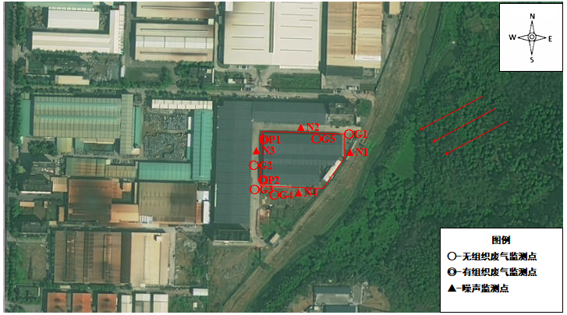
图6-1监测点位图

表七
验收期间生产工况记录及监测结果：

生产工况
福建绿家检测技术有限公司于2023年4月26日至2023年4月27日到福建优倍特模塑科技有限公司进行现场监测，项目年产各类电器塑料零部件3000t，目前实际生产能力与设计生产能力相符。现场监测期间项目生产工况均在75%以上，采样期间的现场工况见下表。
表7-1生产负荷表
日期 | 环评设计产能 | 实际产能 | 采样当天产能 | 负荷
2023.04.26 | 年产各类电器塑料零部件3000t | 年产各类电器塑料零部件3000t | 生产各类电器零部件9t | ≥75%
2023.04.27 |  |  | 生产各类电器零部件8.5t

2、监测结果
（1）废气
废气监测结果见下表。

表7-2废气监测结果
项目 | 设施  名称 | 监测内容  监测点位 |  | 监测结果 |  | 标准  限值
 |  |  |  | 2023.04.26 | 2023.04.27
有组织废气 | / | 挤出废气处理设施◎P1进口 | 标杆流量m³/h | 11647 | 11769 | /
 |  |  | 非甲烷总烃浓度(mg/m³) | 14.1 | 13.5 | /
 |  |  | 非甲烷总烃排放速率(kg/h） | 0.164 | 0.159 | /
 | 活性炭吸附设施 | 挤出废气处理设施◎P1出口 | 标杆流量m³/h | 10235 | 10295 | /
 |  |  | 非甲烷总烃浓度(mg/m³) | 4.79 | 4.63 | 100
 |  |  | 非甲烷总烃排放速率(kg/h） | 4.90×10⁻² | 4.77×10⁻² | /
 | / | 挤出废气处理设施◎P2进口 | 标杆流量m³/h | 8910 | 8535 | /
 |  |  | 非甲烷总烃浓度(mg/m³) | 8.85 | 8.69 | /
 |  |  | 非甲烷总烃排放速率(kg/h） | 7.89×10⁻² | 7.41×10⁻² | /
 | 活性炭吸附设施 | 挤出废气处理设施◎P2出口 | 标杆流量m³/h | 7497 | 7438 | /
 |  |  | 非甲烷总烃浓度(mg/m³) | 3.60 | 3.81 | 100
 |  |  | 非甲烷总烃排放速率(kg/h） | 2.70×10⁻² | 2.83×10⁻² | /
由上表7-2监测结果可知，本项目挤出工艺产生的有机废气非甲烷总烃排放《合成树脂工业污染物排放标准》（GB31572-2015）表4大气污染物排放限值要求。

表7-3无组织废气监测结果
监测  时间 | 监测点位 | 分析  项目 | 监测结果
 |  |  | 1 | 2 | 3 | 最大值
2023.04.26 | 上风向〇G1 | 颗粒物 | 0.122 | 0.119 | 0.125 | 0.125
 |  | 非甲烷总烃 | 0.69 | 0.66 | 0.72 | 0.72
 | 上风向〇G3 | 颗粒物 | 0.162 | 0.169 | 0.165 | 0.169
 |  | 非甲烷总烃 | 0.96 | 0.89 | 0.92 | 0.96
 | 上风向〇G3 | 颗粒物 | 0.177 | 0.179 | 0.174 | 0.179
 |  | 非甲烷总烃 | 0.97 | 0.88 | 0.87 | 0.97
 | 上风向〇G4 | 颗粒物 | 0.177 | 0.179 | 0.174 | 0.179
 |  | 非甲烷总烃 | 0.92 | 0.99 | 0.98 | 0.99
 | 厂界内〇G5 | 非甲烷总烃 | 1.24 | 1.28 | 1.24 | 1.28
2023.04.27 | 上风向〇G1 | 颗粒物 | 0.127 | 0.122 | 0.119 | 0.127
 |  | 非甲烷总烃 | 0.74 | 0.76 | 0.73 | 0.76
 | 上风向〇G3 | 颗粒物 | 0.172 | 0.174 | 0.169 | 0.174
 |  | 非甲烷总烃 | 0.91 | 0.99 | 0.93 | 0.99
 | 上风向〇G3 | 颗粒物 | 0.172 | 0.174 | 0.169 | 0.174
 |  | 非甲烷总烃 | 0.92 | 0.95 | 0.91 | 0.95
 | 上风向〇G4 | 颗粒物 | 0.184 | 0.179 | 0.180 | 0.184
 |  | 非甲烷总烃 | 0.97 | 0.96 | 0.90 | 0.97
 | 厂界内〇G5 | 非甲烷总烃 | 1.19 | 1.22 | 1.29 | 1.29
由上表7-3监测结果可知，本项目无组织废气颗粒物排放满足《《大气污染物综合排放标准》（GB GB16297-1996）表2无组织排放监控浓度限值；无组织废气非甲烷总体排放满足《合成树脂工业污染物排放标准》（GB31572-2015）表9无组织排放控制要求；厂内无组织非甲烷总烃排放满足《挥发性有机物无组织排放控制标准》（GB 37822-2019）附录A表A.1中相关浓度限值。
- 噪声
厂界噪声监测结果见下表。
表7-4噪声监测结果
监测日期 |  |  | 监测点位 | 昼间检测结果dB(A) |  |  | 主要  声源
 |  |  |  | 测量值 | 背景值 | 实际值
2023.04.26 |  | 昼间 | 厂界▲1 | 59.6 | / | 59.6 | 生产
 |  |  | 厂界▲2 | 58.3 | / | 58.3 | 生产
 |  |  | 厂界▲3 | 60.3 | / | 60.3 | 生产
 |  |  | 厂界▲4 | 58.7 | / | 58.7 | 生产
监测日期 |  |  | 监测点位 | 昼间检测结果dB(A) |  |  | 主要  声源
 |  |  |  | 测量值 | 背景值 | 实际值
2023.04.27 | 昼间 |  | 厂界▲1 | 58.4 | / | 58.4 | 生产
 |  |  | 厂界▲2 | 58.2 | / | 58.2 | 生产
 |  |  | 厂界▲3 | 60.0 | / | 60.0 | 生产
 |  |  | 厂界▲4 | 58.0 | / | 58.0 | 生产
由7-4噪声监测结果可知，本项目噪声排放符合《工业企业厂界环境噪声排放标准》（GB12348-2008）的3类标准；即：3类昼间≤65dB（A），夜间≤55dB（A）。
- 气象条件
本次验收监测气象条件见下表。
表7-5 监测期间气象条件
采样日期 | 频次 | 天气 | 气温℃ | 大气压kPa | 风向 | 风速m/s | 相对湿度%
2023.04.26 | 1 | 晴 | 27.2 | 100.6 | 东北 | 1.8 | 54
 | 2 | 晴 | 25.8 | 100.6 | 东北 | 2.1 | 57
 | 3 | 晴 | 23.9 | 100.5 | 东北 | 2.4 | 58
2023.04.27 | 1 | 晴 | 26.9 | 100.6 | 东北 | 1.7 | 56
 | 2 | 晴 | 25.4 | 100.5 | 东北 | 1.9 | 57
 | 3 | 晴 | 24.1 | 100.5 | 东北 | 2.2 | 59
- 污染物排放总量核算
根据本项目环评及其批复要求，本项目VOCs排放总量为0.99t/a，按1.05倍区域削减量替代，替代削减量为挥发性有机物1.0395吨/年。本项目排放总量计算见下表：

表7-6 废气污染物排放总量
采样日期 | 监测点位 | 排放速率（kg/h） | 年排放量（t/a） | 合计排放总量（t/a） | 核定排放总量（t/a）
2023.04.26 | 挤出废气处理设施◎P1出口 | 4.90×10⁻² | 0.353 | 0.547 | 0.99
 | 挤出废气处理设施◎P2出口 | 2.70×10⁻² | 0.194
2023.04.27 | 挤出废气处理设施◎P1出口 | 4.77×10⁻² | 0.343 | 0.547 | 0.99
 | 挤出废气处理设施◎P2出口 | 2.83×10⁻² | 0.204

由表7-6可知，验收期间本项目VOCs排放总量为0.547t/a。因此本项目VOCs排放总量满足环评及其批复要求。

表八
验收监测结论：
本次验收针对福建优倍特模塑科技有限公司优倍特模塑科技生产项目进行验收。验收期间本项目的性质、规模、地点、生产工艺等均未发生重大改变。故本次验收结论如下：

（1）废水
本项目生活污水经过三级化粪池处理后，与厂区其他企业一同排入市政污水管网，最终汇入长泰县东区污水处理厂深度处理。验收期间项目生产污水不外排，外排废水只有生活污水，本次验收不对生活污水进行监测。

（2）废气
本项目本项目产生的废气主要有模具生产过程中切割、钻铣、抛光过程产生的粉尘，由于这些粉尘均为金属粉尘，颗粒较大，直接成降在车间内部。项目在挤出过程中由于加热，塑料原料受热会释放出一定的有机废气，以非甲烷总烃计。这些废气分别经过两套活性炭吸附装置处理后，通过一根不低于15米的排气筒高空排放。
经监测，本项目挤出工艺产生的有机废气非甲烷总烃排放《合成树脂工业污染物排放标准》（GB31572-2015）表4大气污染物排放限值要求。
无组织废气颗粒物排放满足《《大气污染物综合排放标准》（GB GB16297-1996）表2无组织排放监控浓度限值；无组织废气非甲烷总体排放满足《合成树脂工业污染物排放标准》（GB31572-2015）表9无组织排放控制要求；厂内无组织非甲烷总烃排放满足《挥发性有机物无组织排放控制标准》（GB 37822-2019）附录A表A.1中相关浓度限值。

（3）噪声
本项目主要噪声污染源主要来自生产设备运行时产生的噪声，主要通过合理布局，使高噪声设备远离厂界来降低噪声污染。经检测，本项目噪声排放符合《工业企业厂界环境噪声排放标准》（GB12348-2008）的3类标准；即：3类昼间≤65dB（A），夜间≤55dB（A）。

（4）固废

在验收期间，项目一般固废均合理收集，不存在二次污染的情况发生；废活性炭、废润滑油由于项目刚开始生产，因此产生量极少，待达到一定量后委托有资质处理单位统一处理。；生活垃圾收集后定点堆放，定期由环卫部门统一清运处理，不存在固体废物因素导致的二次污染。
（5）污染物排放总量核算

本项目验收期间验收期间本项目VOCs排放总量为0.547t/a。因此本项目VOCs排放总量满足环评以及批复VOCs≤0.99t/a。的排放要求

后续要求：
（1）严格执行环保“三同时”政策，建立健全环保工作责任制度；
（2）对高噪设备的降噪措施及厂区布局进行优化。
（3）定期维护各项环保设施，确保设施均能够正常运行，使处理效率达到最大化。
验收结论：
根据验收监测报告及现场踏看结果，福建优倍特模塑科技有限公司优倍特模塑科技生产项目基本落实环保“三同时”制度以及环评批复中提出的各项污染防治措施，各类污染物达标排放，符合环评批复要求。项目不涉及《建设项目竣工环境保护验收暂行办法》第八条规定的不符合情形，符合竣工环保验收条件，同意通过竣工环境保护验收。

建设项目工程竣工环境保护“三同时”验收登记表
填表单位（盖章）：福建优倍特模塑科技有限公司 填表人（签字）： 项目经办人（签字）：
建设项目 | 项目名称 |  |  | 优倍特模塑科技生产项目 |  |  |  |  |  |  |  |  |  | 项目代码 |  | / | 建设地点 | 漳州市长泰区陈巷镇福照路12号
 | 行业类别（分类管理名录） |  |  | C2929 |  |  |  |  |  |  |  |  |  | 建设性质 |  | 新建√ 改扩建 技术改造
 | 建设规模 |  |  | 年产各类电器塑料零部件3000t |  |  |  |  |  |  |  |  |  | 总规模 |  | 年产各类电器塑料零部件3000t |  | 环评单位 |  | 漳州绿园环保技术咨询有限公司
 | 环评文件审批机关 |  |  | 漳州市长泰生态环境局 |  |  |  |  |  |  |  |  |  | 审批文号 |  | 漳泰环评审[2023]表21号 |  | 环评文件类型 |  | 报告表
 | 开工日期 |  |  | 2023年1月 |  |  |  |  |  |  |  |  |  | 竣工日期 |  | 2023年4月 |  | 排污许可证申领时间 |  | 2023.04.25
 | 环保设施设计单位 |  |  | 福建优倍特模塑科技有限公司 |  |  |  |  |  |  |  |  |  | 环保设施施工单位 |  | 漳州润和环保科技有限公司 |  | 本工程排污许可证编号 |  | 91350625MA8UR0E48T001X
 | 验收单位 |  |  | 福建优倍特模塑科技有限公司 |  |  |  |  |  |  |  |  |  | 环保设施监测单位 |  | 福建绿家检测技术有限公司 |  | 验收监测时工况 |  | ≥75%
 | 投资总概算（万元） |  |  | 5000 |  |  |  |  |  |  |  |  |  | 环保投资总概算（万元） |  | 40 |  | 所占比例（%） |  | 0.8
 | 实际总投资（万元） |  |  | 5000 |  |  |  |  |  |  |  |  |  | 实际环保投资（万元） |  | 60 |  | 所占比例（%） |  | 1.2
 | 废水治理（万元） |  |  | 2 |  | 废气治理（万元） |  | 40 |  |  | 噪声治理（万元） |  | 5 | 固体废物治理（万元） |  | 2 |  | 绿化及生态（万元） |  | 1 | 其它（万元） |  | 10
 | 新增废水处理设施能力 |  |  | - |  |  |  |  |  |  |  |  |  | 新增废气处理设施能力 |  | - |  | 年平均工作时 |  | 7200
运营单位 |  |  |  | 福建优倍特模塑科技有限公司 |  |  |  |  |  | 运营单位社会统一信用代码（或组织机构代码） |  |  |  |  |  | 91350625MA8UR0E48T |  | 验收时间 |  | 2023.05.23
污染  物排  放达  标与  总量  控制  （工  业建  设项  目详  填） |  | 污染物 | 原有排放量  （1） |  | 本期工程实际排放浓度  （2） |  | 本期工程允许排放浓度  （3） |  | 本期工程产生量  （4） |  |  | 本期工程自身削减量  （5） |  | 本期工程实际排放量  （6） | 本期工程核定排放总量  （7） | 本期工程“以新带老”削减量  （8） |  | 全厂实际排放总量  （9） | 全厂核定排放总量  （10） | 区域平衡替代削减量  （11） |  | 排放增  减量  （12）
 |  | 废水 | - |  | - |  | - |  | - |  |  | - |  | - | - | - |  | - | - | - |  | -
 |  | 化学需氧量 | - |  | - |  | - |  | - |  |  | - |  | - | - | - |  | - | - | - |  | -
 |  | 氨氮 | - |  | - |  | - |  | - |  |  | - |  | - | - | - |  | - | - | - |  | -
 |  | 石油类 | - |  | - |  | - |  | - |  |  | - |  | - | - | - |  | - | - | - |  | -
 |  | 废气 | - |  | - |  | - |  | - |  |  | - |  | - | - | - |  | - | - | - |  | -
 |  | 颗粒物 | - |  | - |  | - |  | - |  |  | - |  | - | - | - |  | - | - | - |  | -
 |  | 二氧化硫 | - |  | - |  | - |  | - |  |  | - |  | - | - | - |  | - | - | - |  | -
 |  | 氮氧化物 | - |  | - |  | - |  | - |  |  | - |  | - | - | - |  | - | - | - |  | -
 |  | 非甲烷总烃 | - |  | 4.63 |  | 100 |  | - |  |  | - |  | 0.547 | 0.99 | - |  | - | - | - |  | -
注：1、排放增减量：（+）表示增加，（-）表示减少。2、(12)=(6)-(8)-(11)，（9）=(4)-(5)-(8)-(11)+（1）。3、计量单位：废水排放量——万吨/年；废气排放量——万标立方米/年；工业固体废物排放量——万吨/年；水污染物排放浓度——毫克/升；大气污染物排放浓度——毫克/立方米；水污染排放量——吨/年；大气污染物排放量——吨/年附图

附图1：项目地理位置图

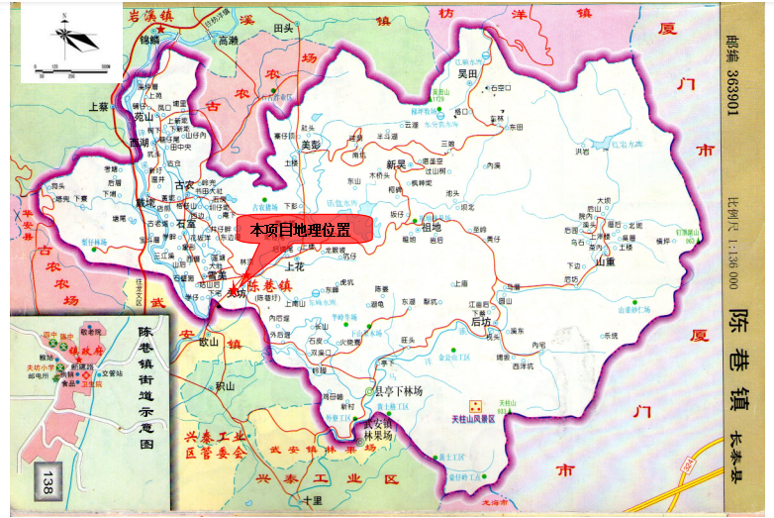

附图2项目周边环境示意图

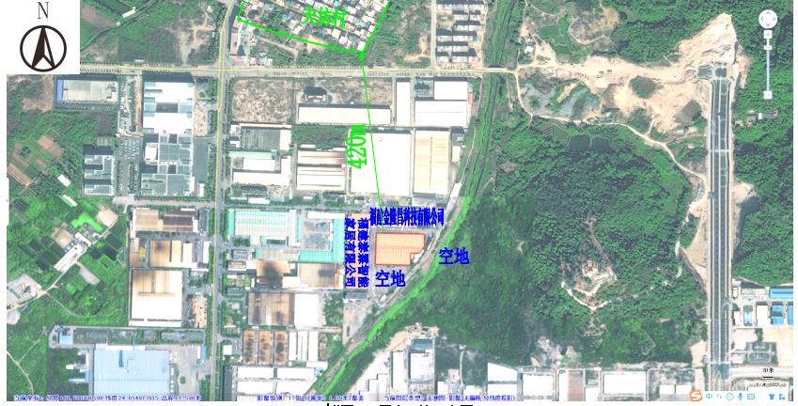
附图3：项目平布置图

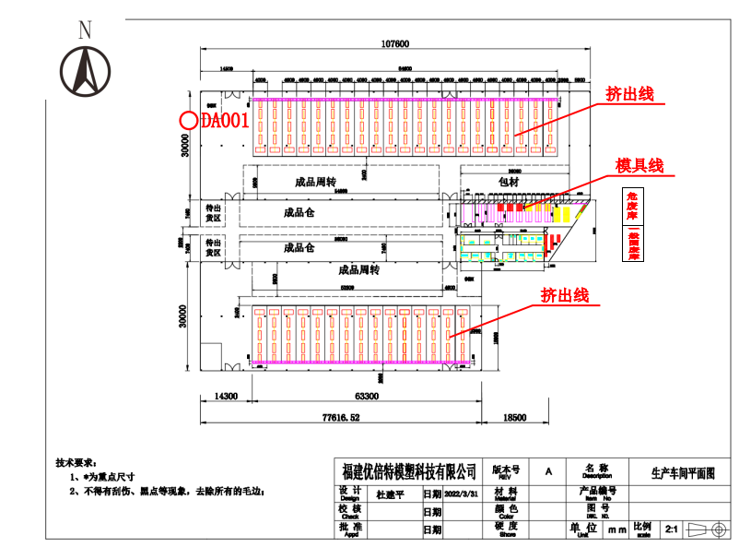

附件1：营业执照

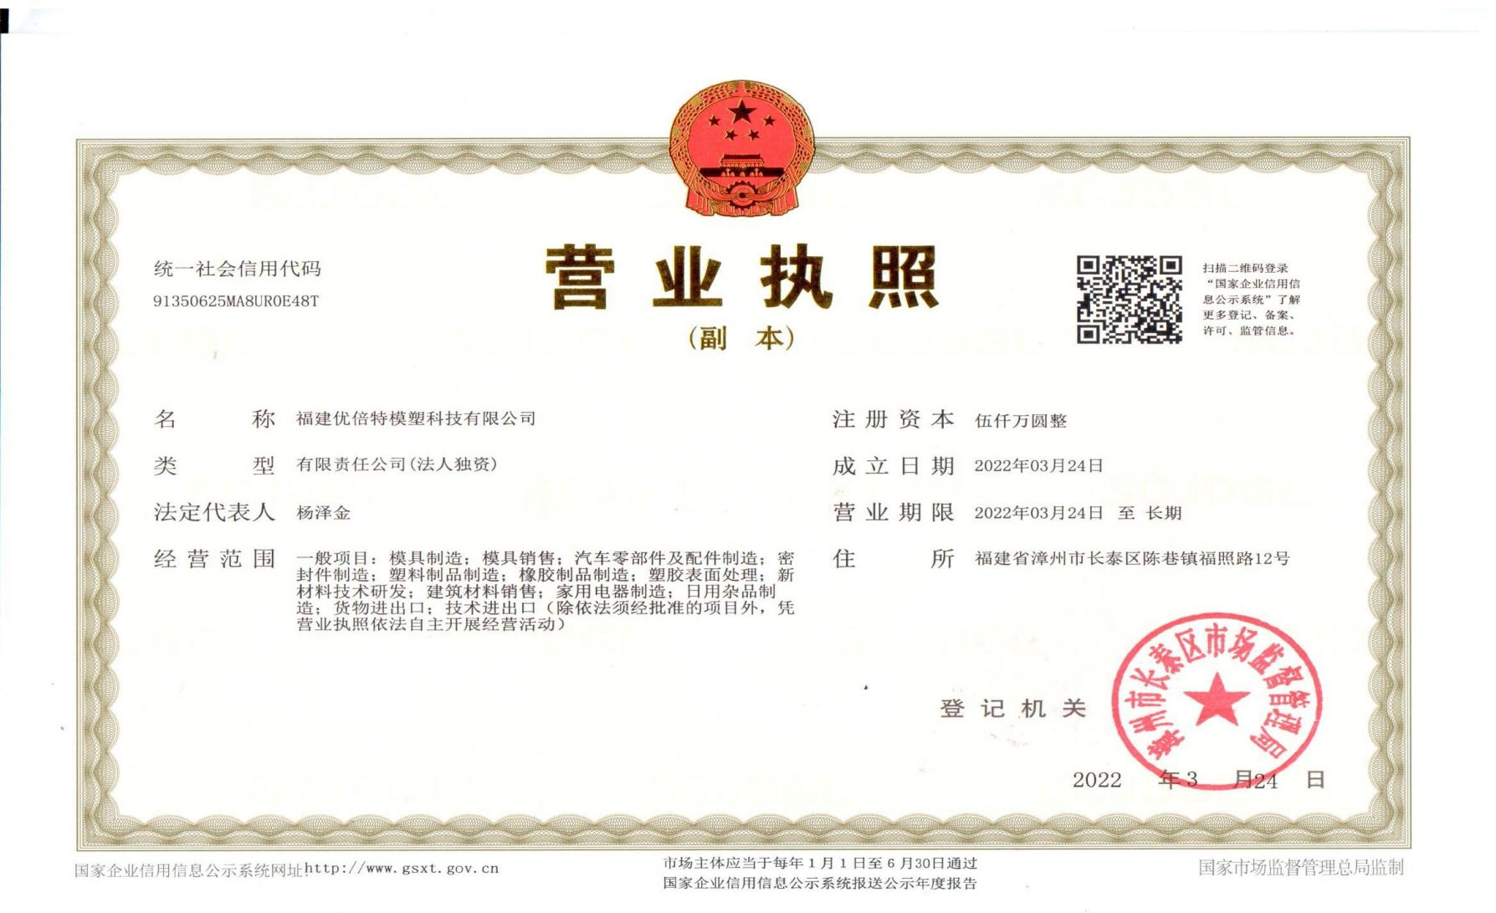

附件2：本项目环评批复

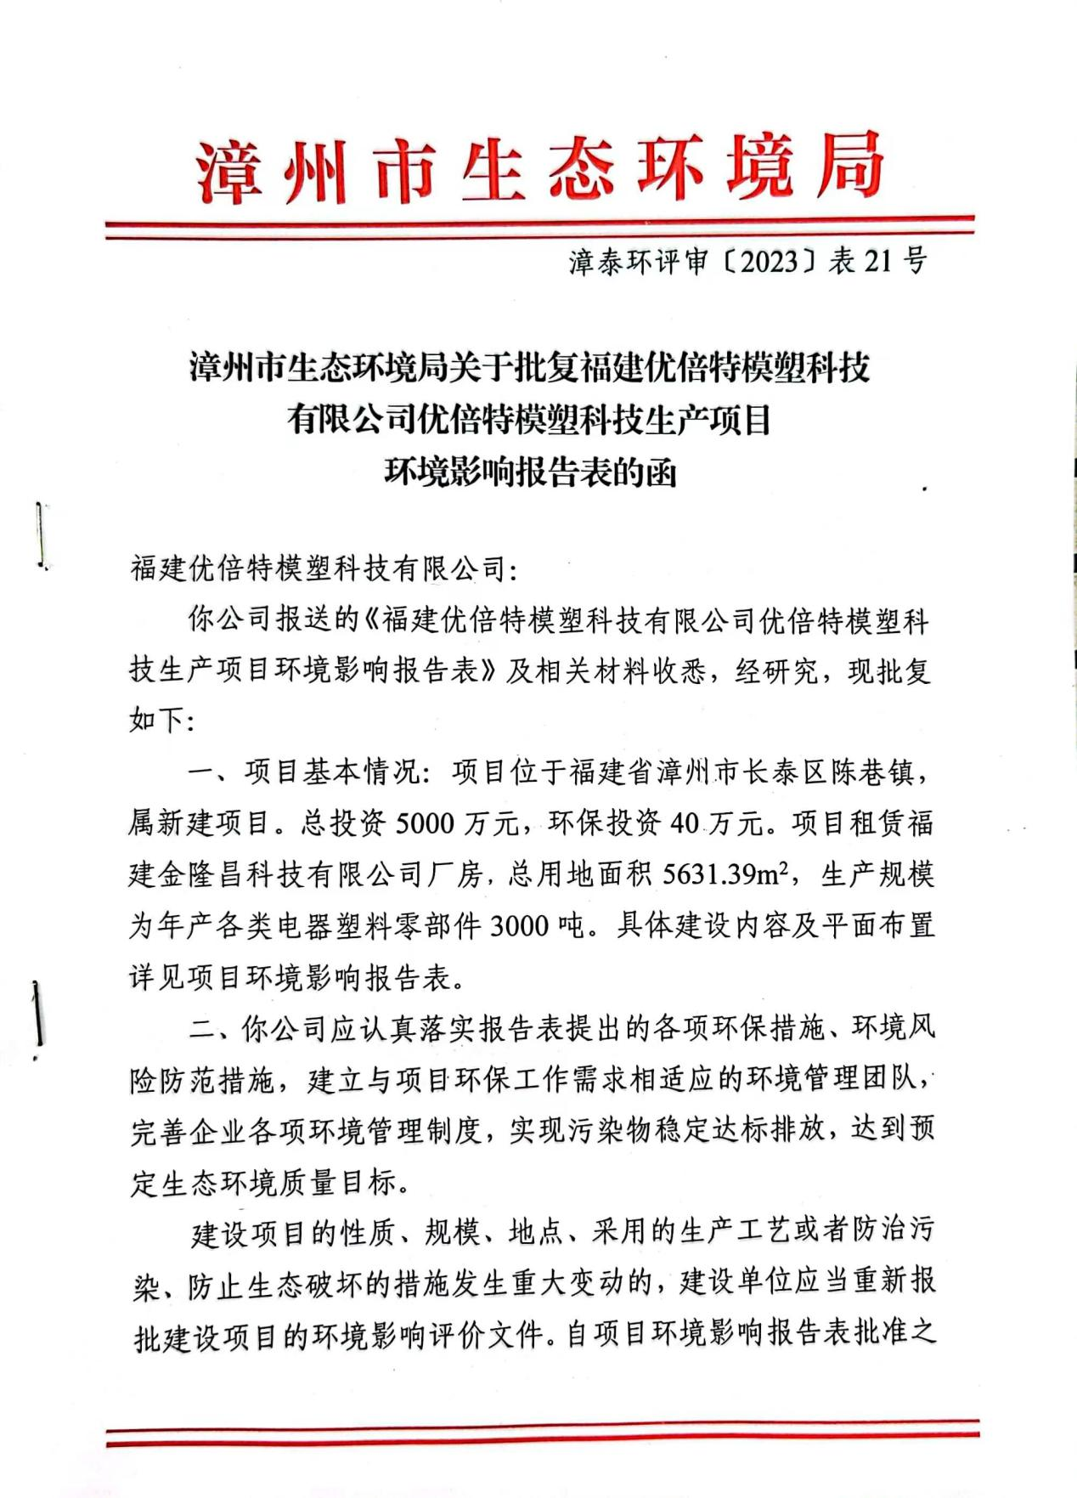

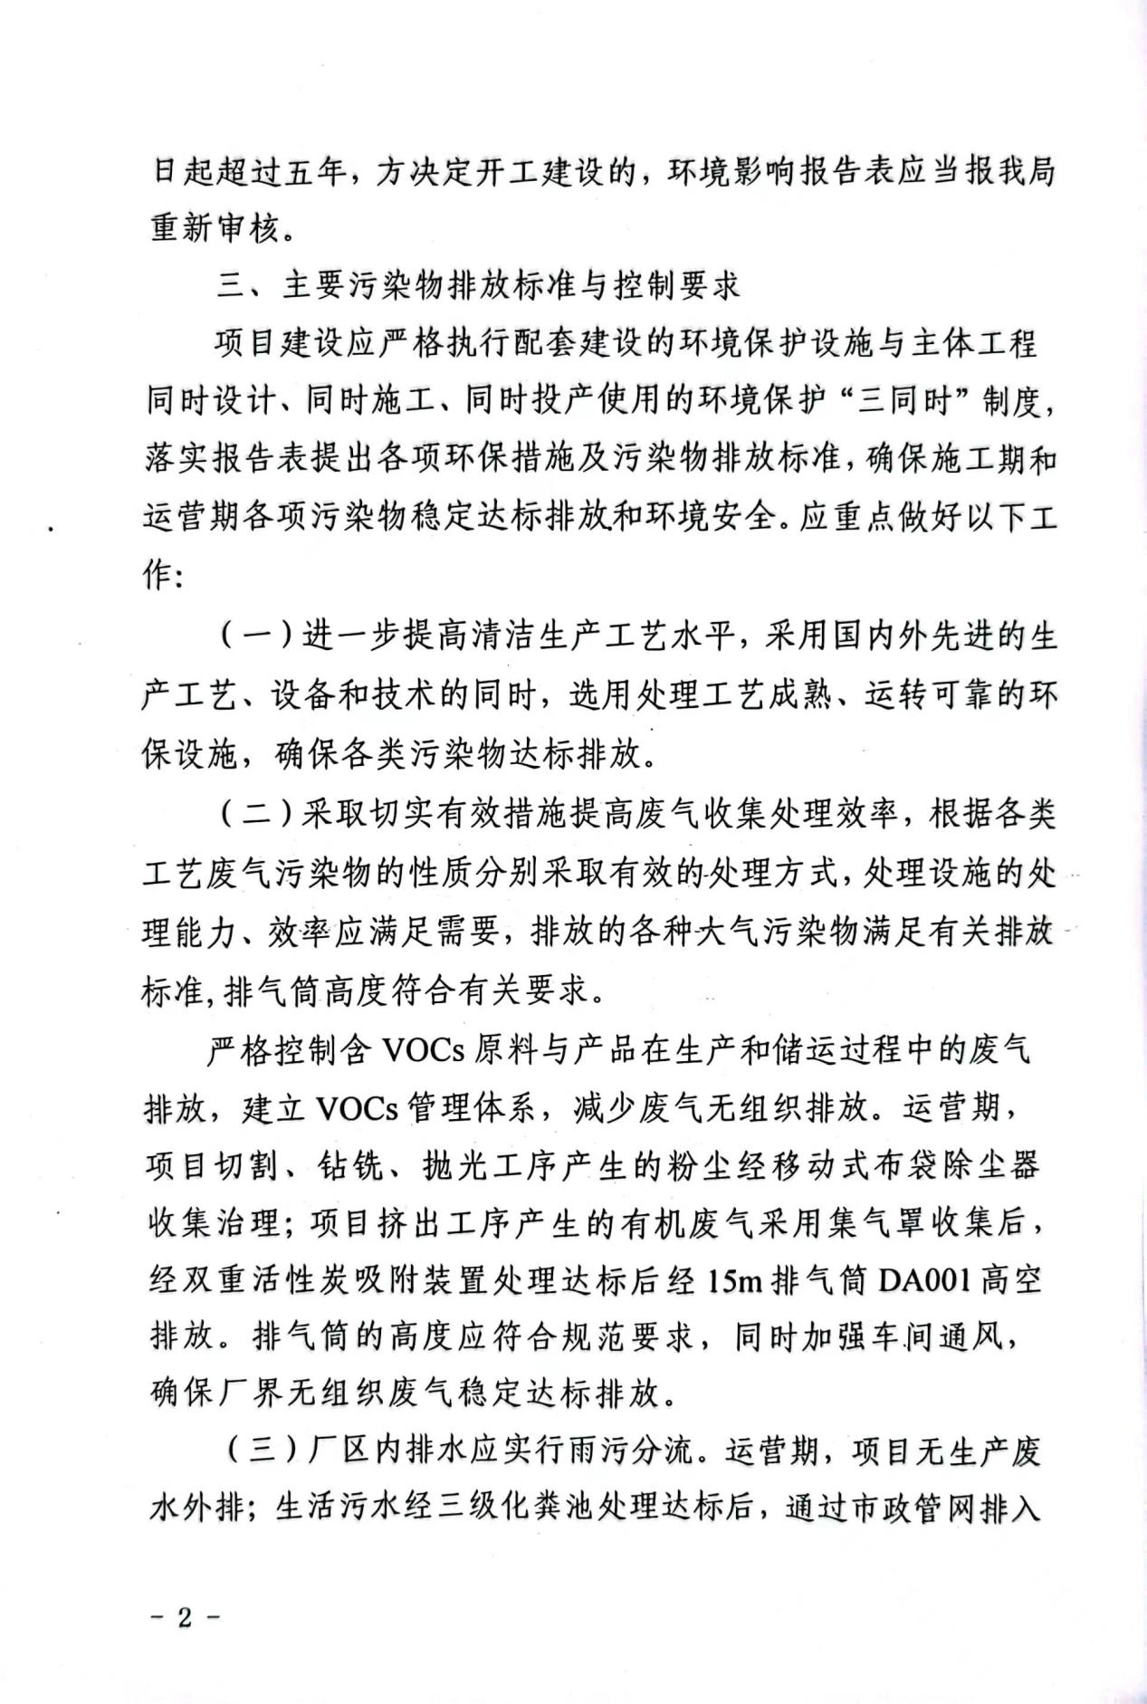

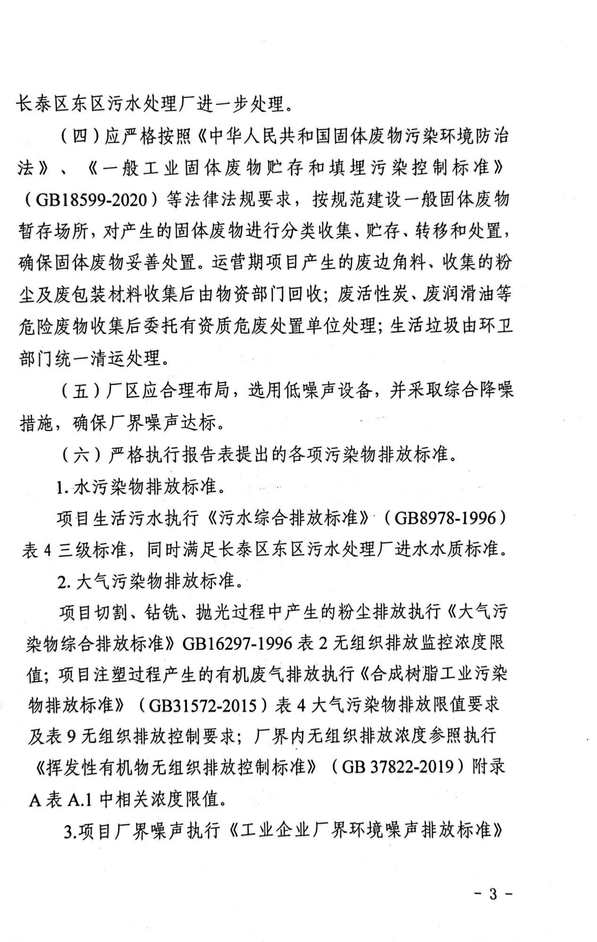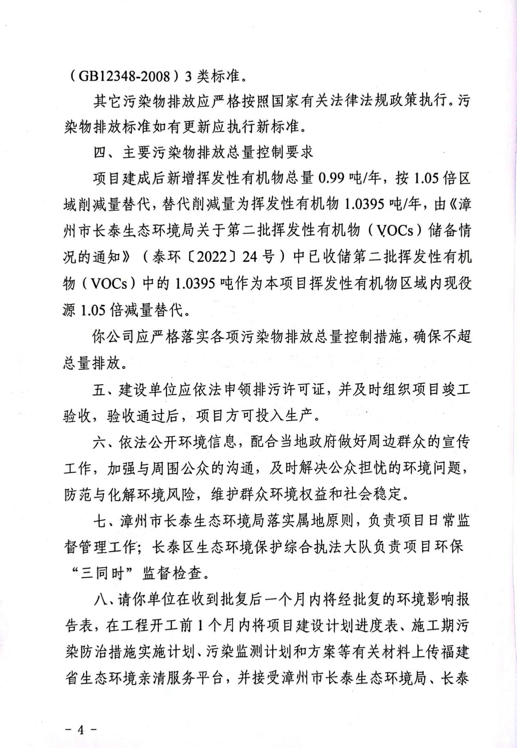
附件3：挥发性有机物替代方案
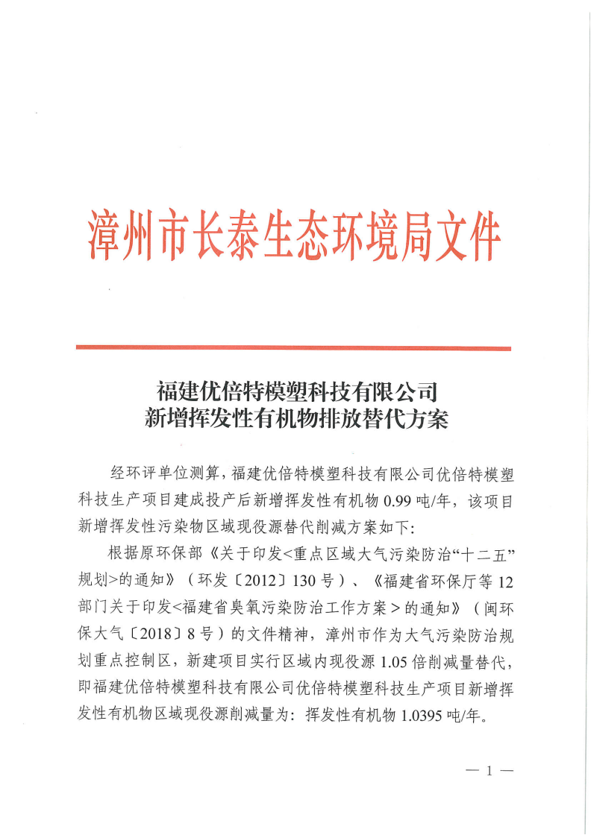

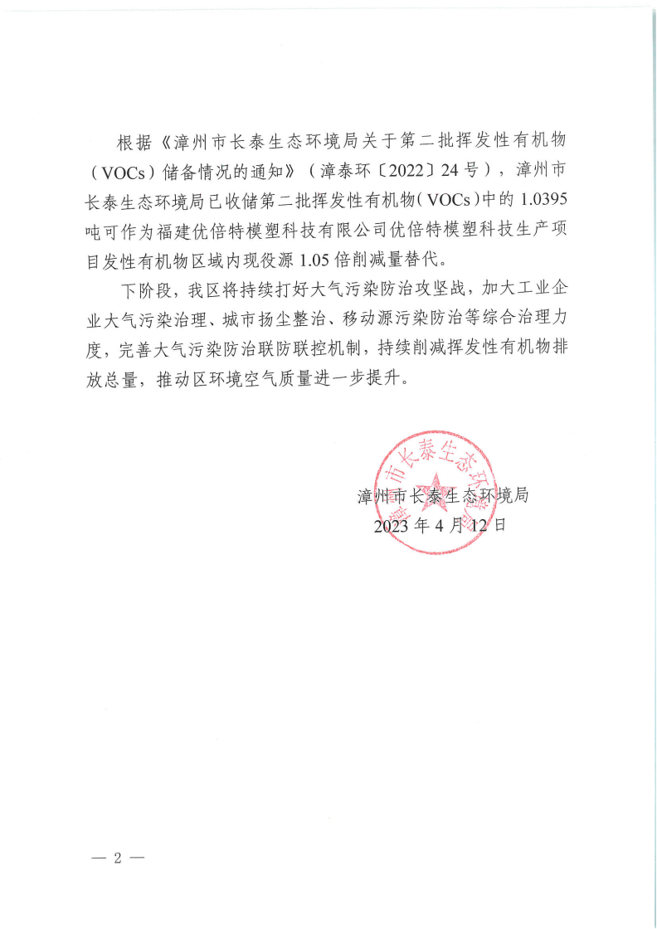

附件4：排污许可登记证

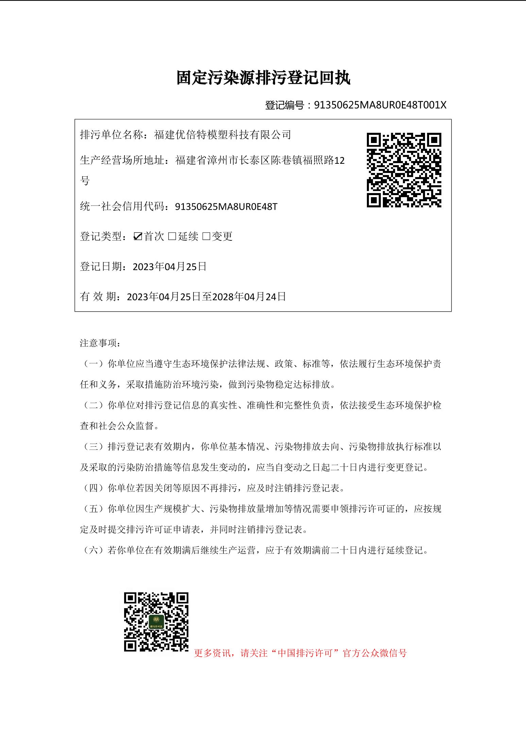
附件5：工况证明

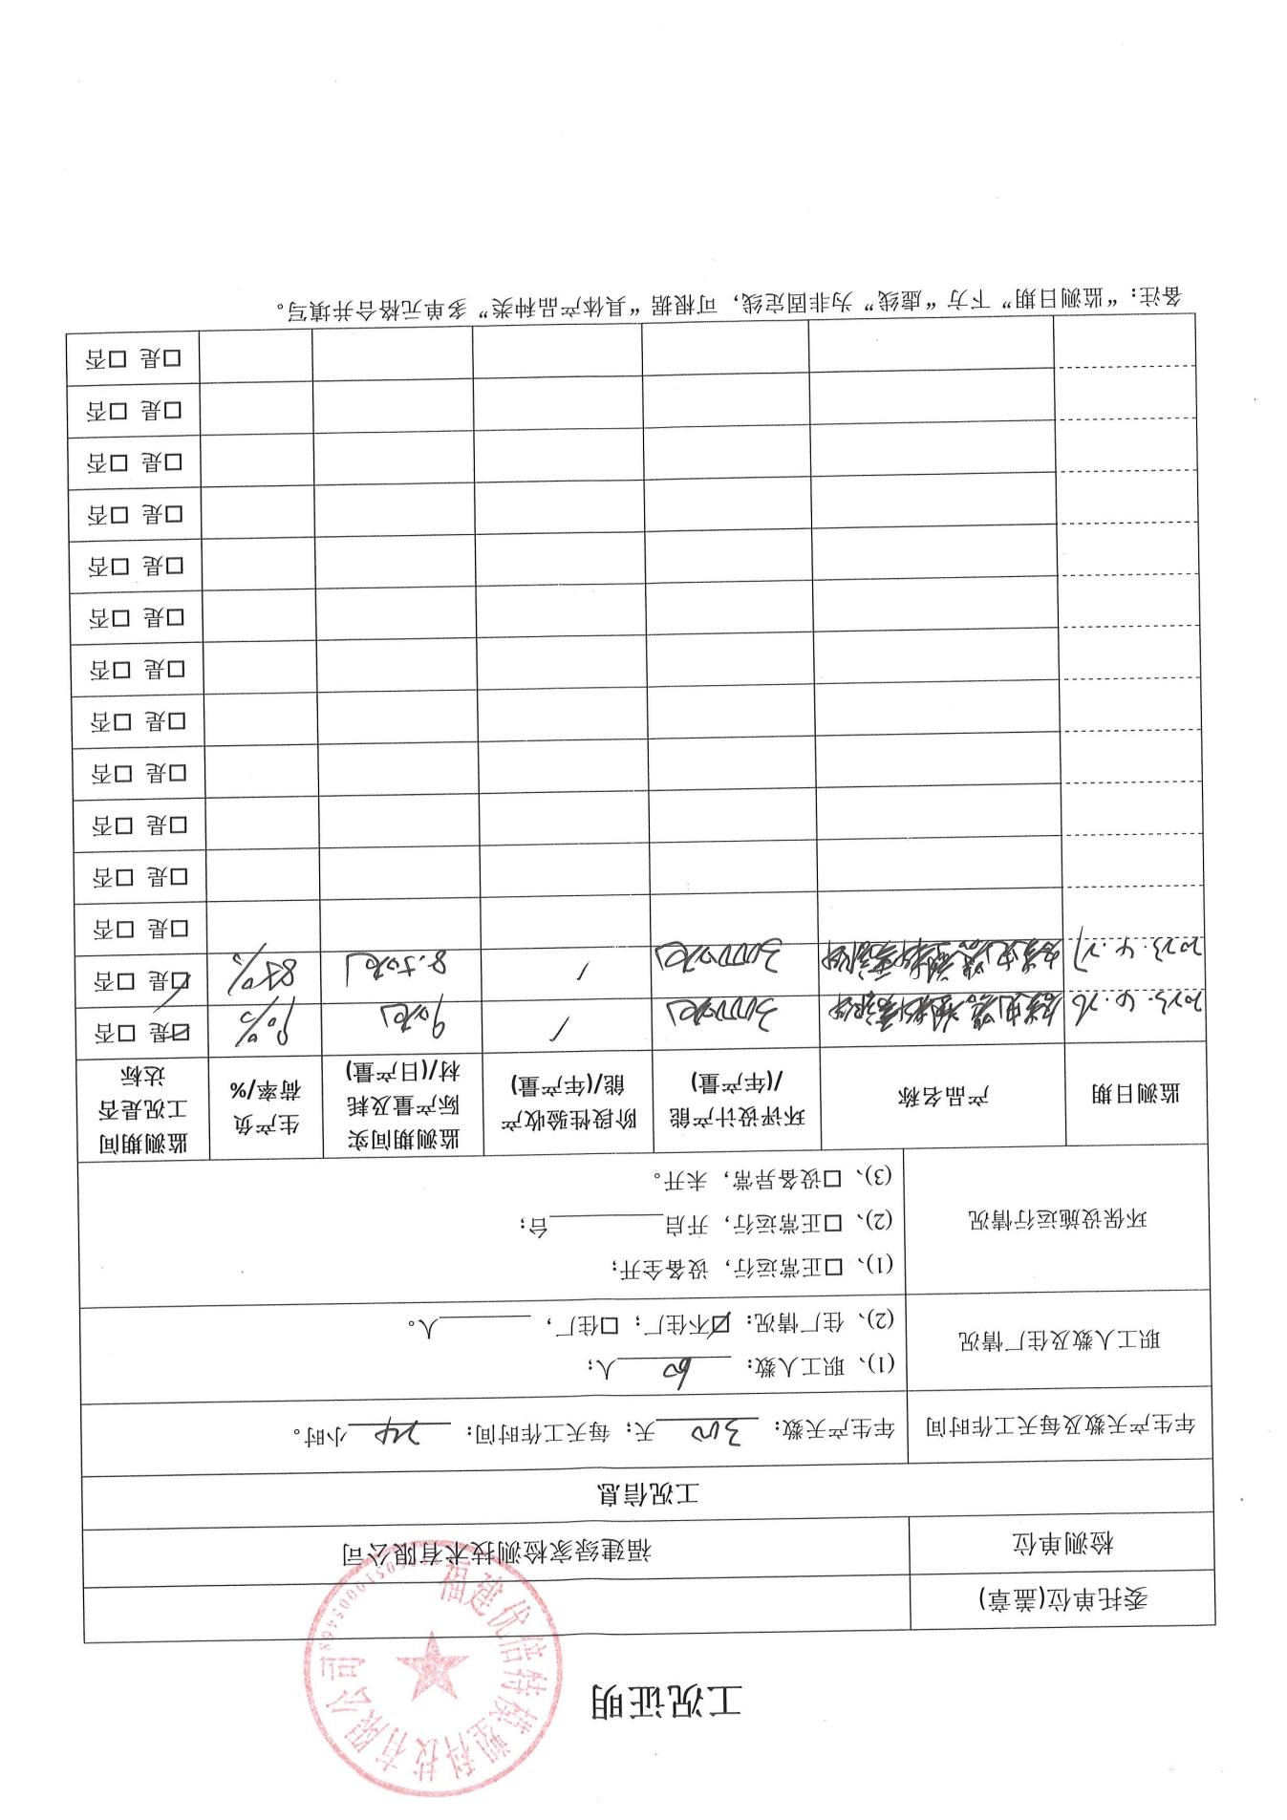

附件6：监测报告
